Broodje met kaas, ui en veldsla
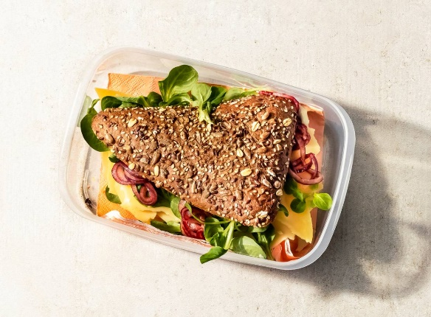
Ingrediënten :2 personen
1 rode ui 2 el granaatappelmelasse
2 meergranentriangels 1 el mayonaise
2 plakjes Milner 30+ kaas 25 g veldsla

Aan de slag:

Snijd de ui in flinterdunne halve ringen en schep om met de granaatappelmelasse.
Snijd de broodjes open en besmeer de onderste helften met de mayonaise en beleg achtereenvolgens met de kaas, gemarineerde ui en de veldsla. Dek af met de bovenste helften.
Variatietip: Granaatappelmelasse is granaatappelsap dat is ingekookt tot een zoetzure, stroperige siroop. Je kunt het verwerken in dressings, maar ook in ijs of gebak.

